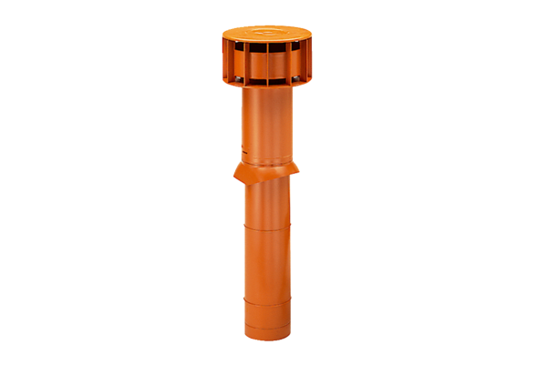Wylot dachowy DF 125 TOpakowanie jednostkowe: 1 sztukaAsortyment: B
Numer artykułu: 0092.0373Producent: MAICO

